不流动资产的定价
流动性如何影响股票的价格一直是金融中一个很基本的问题。有很多情形股票的流动性受到限制。
- 《上市公司证券发行管理办法》规定定向增发发行的股份自发行结束之日起，十二个月内不得转让；控股股东、实际控制人及其控制的企业认购的股份，三十六个月内不得转让(附录二)。
- 对于很多IPO投资者，特别是战略投资者，他们往往被限制了在一定时间内不能买卖和转让股票。
- 我国的股权分置改革的实践中，国有股作为不流动性资产以向流通股股东支付对价为代价，使其可以在一定的时间期限后在市场上交易。
流动性影响资产价格的程度在资产定价方面已经成为一个热门的话题。不流动资产相对于其它方面完全一样的流动资产在定价上有很大折扣已经被许多研究和实证所支持。Amihud等(1991)和Kamara(1994)证明了到期日一样的不流动中期国库券和流动性短期国债之间的平均价差大于35个基本点；Boudoukh等(1991)发现在指定基准日日本政府债券和相似但较少的流动性的日本政府债券之间的平均收益率相差50个基点以上；Silber(1992)研究表明相对于其它一样的注册股票，有两年流动性约束的144规则的存信股票有平均35%的价格折扣；在中国国内，Chen等(2001)用实证数据研究了我国国有股价法人股的折价，发现平均折价分别高达77.93%和85.59%。我们在后面对中国近年来的300多次定向增发的价格分析表明其平均折扣率亦有30%。这些数据表明不流动性的折扣非常大。
上面的结果主要是定性地证实流动性对于资产价格有影响，章卫东等研究了影响中国上市公司定向增发折扣率的因素。他们的研究结果表明中国上市公司定向增发新股折扣率的高低和股东的身份有关，面向控股股东及关联投资者定向增发的股票折扣率要低于向普通机构投资者的折扣率，他们所用的折扣率是基于定价基准日的折扣率。在本文的附录三中利用最新的数据分析了同样的因素，我们使用基于更实际的基于询价日附近的股价的折扣率，发现面向大股东的折扣率并不见得会低于普通机构投资者的折扣率，而且经常出现大股东溢价购买带有禁售期的股票。我们分析其原因是大股东认购定向增发股票的折扣与董事会公告日所定的价格差异很小，从董事会公告日到询价时股价的变动导致他们的真实折扣率幅度很分散。
在很多时候，我们对不流动资产的折扣进行定量的分析。在这些不流动资产的定价方面，有几类不同的模型。Longstaff(1995a, 1995b)对于存在禁售期的股票的定价建立了模型。他的模型显示不流动性资产的折扣率主要依赖于股票禁售期和波动率，在某些情况下可以高达90%。而Vayanos和Vila (1999)则从交易费的角度研究不流动资产的定价，他们的结果显示当交易费用增加时，可流动资产的价格将上涨，并且不流动资产的价格与其供应量也有正相关关系。 Longstaff(2001)重新从最优资产配置的角度上估算了不流动性资产的折扣。 资产是否具有流动性，使得资产配置有不同的效率前沿，从而会影响到到期收益，这使得不流动资产的初始价格应该加以调整。他得到的不流动资产的折扣率与资产回报波动率，不流动资产和整体市场的相关系数和不流动资产占所有资产的比率相关，波动率以及资产占比比率越高，其折扣也越高。冯玲等(2005)利用此模型研究了中国市场中的股权分置改革，他们发现股改公司对价水平有趋同和平均现象，而这与Longstaff (2001)的模型中结论并不相符。
在这篇文章里基于Longstaff(2001)的模型，我们建立了一个模型来定量分析定向增发中由于股票的禁售期所导致的流动性缺失的折扣。但是我们的结果也可以应用到其余的流动性缺失情形。模型的结果可以用来定价有禁售期的股票。

模型设计
根据《上市公司证券发行管理办法》，定向增发的股份有至少一年或者三年的禁售期。对于定向增发，投资者有两种不同的投资机会，一种是在二级市场上直接买入（可能由于大宗买卖导致溢价成本，但在我们的模型里暂时不考虑这种情况），另一种就是直接投资于有禁售期的增发股份。抽象看来是下面两种情况。
- 一个投资者在它的资产组合中持有了该股票，但是被限制在时间内不能卖出。那么显然此股票资产对于此投资者的价值为现金流折现到开始时间的值。
- 与此相比的是，如果此投资者直接投资于随时可交易的股票，他可以选择在适当的时候买卖。
我们模型的框架就是针对上面的两种情况，分析它们的收益和机会成本。对于一个位于限制期的股票，它主要丧失了两个机会，一个是无法在股价达到高位时卖出。由于股价有一定的波动率，在禁售期结束之前就有很好的卖出机会，但是如果股票处于禁售期的话，它就丧失了这个机会。另一个是股票禁售使得其占用的资金丧失了在其它的波动市场中的获利机会。即使在没有波动的市场中，流动性也会影响其价格或者收益。银行存款的利率是一个很好的例子。我们的模型主要考虑流动性缺失在这两方面造成的损失，或者说不应付的机会成本。
用表示在二级市场上流通的股票的即时价格，它满足随机方程
其中和是常量，代表期望收益率，表示股价的波动率，而表示标准的布朗运动。我们同时假设无风险利率为常数。

高位卖出的机会成本
Longstaff在1995年提出的模型主要用来定量分析不流动性使得投资者无法在最优价位卖出时所造成的损失，Longstaff认为这个损失折现到初始时间便是无流动性的折扣上界。它最大的优点就是不需要任何其它关于股票和投资者本身的任何假设，比如说信息不对称，投资取向等等在完全的价格均衡分析模型中所需要的假设条件。我们采用类似的模型，但是在具体计算上我们采用更合理的方式。
如果此投资者直接投资于随时可交易的股票，那么它可以在整个股票的最高位卖出（此处均以折现到现值为准），那么它的最大收益是考虑折现后的股价最高点。也即到时刻的最大收益为
折扣性定价的一个原则便是，对于两种不同的投资方向，其收益率将是一样的。由于对于二级市场的股票，其收益率的上界为，其中在计算期望时都基于的风险中性的动态过程，也就是事实上满足
假设折扣价为，那么
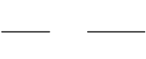
故其折扣率为
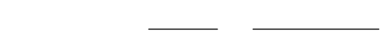
通过计算可以得出
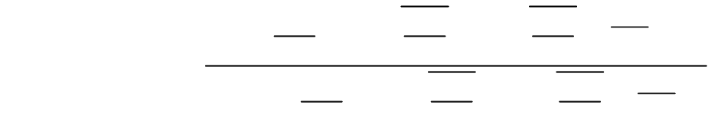
注意到此表达式与参数和无关，我们也将简记为。也就是说对于波动率为禁售期为的股票，其折扣率满足不等式
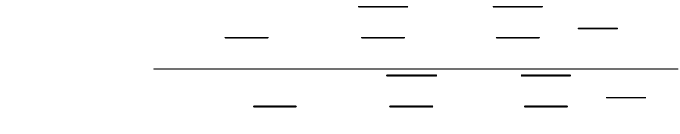

流动性受限的市场机会成本
在Longstaff模型中，它只考虑了单只股票的收益波动而没有考虑其它可能出现的投资机会。当流动性受限制时，即使出现了别的更有投资价值的投资项目，投资者也无法将股票变现投资以获得更高的收益率，从而获得更高的投资回报。这样的损失我们称为流动性受限的机会成本。
当波动率为零时，可以假设股票是一个有固定收益率的资产，那么它是否有流动性，要么会影响到它的收益，要么影响到它的定价。而在Longstaff模型的结论中，当波动率为零时，其收益是一样的，而折扣上界为0，得出其定价也是一样的。这种不合理情况说明Longstaff模型并没有考虑上述的流动性受限的机会成本。
我们并不直接计算流动性受限的机会成本，而是假设在均衡定价里，流动性受限的机会成本会自动体现出来。活期存款和定期存款利率是一个很好体现其流动性价值的参数。假设是活期存款的利率，是年期存款的利率。那么在流动性不受限时其最大收益率为
用上面的代替原来的收益，我们可以计算出最后的折扣率的上界为
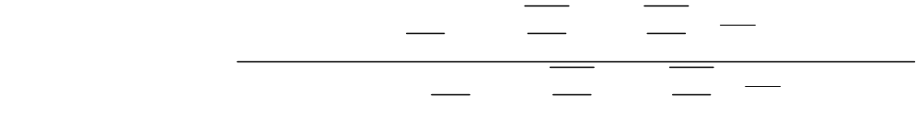
它比起只考虑高位卖出的机会成本多了一个调整因子。

模型计算结果
下面是对于定向增发中常见的1年和3年禁售期的折扣上界曲线（取调整因子为1.02和1.1）。
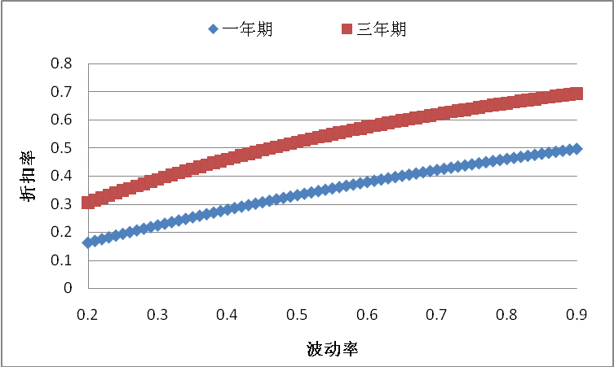
图表 1：折扣率上界曲线
应用于中国的A股股票，它们的波动率大都位于0.4到0.8之间，所以一年禁售期对应折扣率28%到46%，三年期禁售期对应折扣率46%到66%。

实证比较
我们统计了从2006年到2009年的334次定向增发。这些增发的股票大部分的波动率位于0.4和0.8之间，并且大致均匀分布于此区间内。
根据附录三，在波动率之外，还有几个因素会影响到定向增发的折扣。主要因素是大股东或其关联方，如果它们参与定向增发的认购，我们发现增发的询价环节的作用很小，增发的价格基本上定在初始董事会公告日的价格上。这样的定向增发其价格的市场化程度不高，我们在做实证分析时不予以考虑，类似的还有整体上市因素，和使用现金还是资产进行认购。
去掉上面提及的增发股票，这些增发的股票按照禁售期分为两类，其中1年禁售期的共有200家。在这其中我们以以下条件筛选股票：
- 上市日期从2008年到2009年6月18日的股票共150只。因为数据获取的原因，我们暂未考虑2007年及更早的增发股票。
- 禁售期为1年共70家。
- 删除整体上市，发行对象中含大股东或者大股东关联方的增发。剩余37家
- 删除波动率超过1的华仪电器和云南建投。
经过筛选后，共剩下35家股票（见附录六）。下面是这35家股票的实际折扣率和折扣率理论上界，其中红色曲线是折扣率理论上界曲线，我们发现我们的折扣率理论上界的确描述了实际折扣率的基本走向。
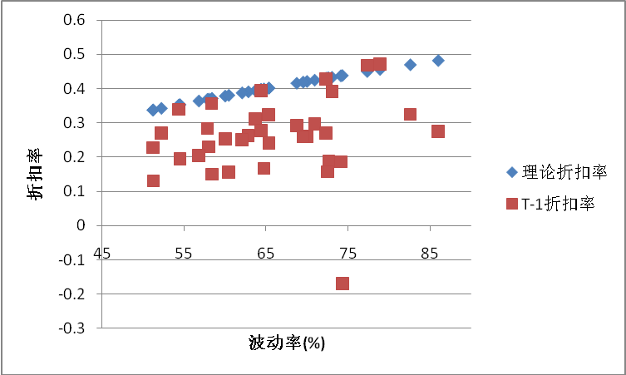
图表 2：1年禁售期股票的实际折扣
图中有以下一些异常数据，我们一一给出解释：
- 弘业股份和京东方A的实际折扣率比我们的上界大1%到2%，这可以解释为此两股份增发时企业处于亏损状态，所以导致实际折扣率稍高。除这两个股票之外，模型提高的折扣率理论上界的确也是实际折扣率的上界。
- 苏宁环球的增发价比询价时股价还高，是模型中最大异常点，原因不明。
- 科达机电、长江投资、京东方A、鑫科材料、银鸽投资的折扣率低于20%，远低于它们的折扣率理论上界，原因是受到证监会的发行价格不低于基准定价的90%的规则限制。其中京东方A的增发面向成都工业投资集团有限公司、成都高新投资集团有限公司和北京经济技术投资开发总公司三家公司,之间有关联交易。
- 冀东水泥、华兰生物，因为其项目受到追捧，其折扣率低于20%，同时折扣率理论上界为37%和34%。
- 冠农股份因为增发时基金经理看好农业股，折扣率为19%，模型的折扣率理论上界为43%。
在去掉上面异常的股票后，我们直接将实际折扣率Y与我们的折扣率理论上界X作回归，发现它们有关系：
Y = 0.8707 X - 0.0454
此回归p值为0.0197，表示此式有很大可能描述了真实情况。
筛选后的三年禁售期的股票共有43家，下图展示了它们的实际折扣率和折扣率理论上界，其中红色曲线是我们计算的折扣率理论上界的上界。这里的实际折扣率是增发股价相对于资金到帐日之前20日的平均交易价格的折扣。
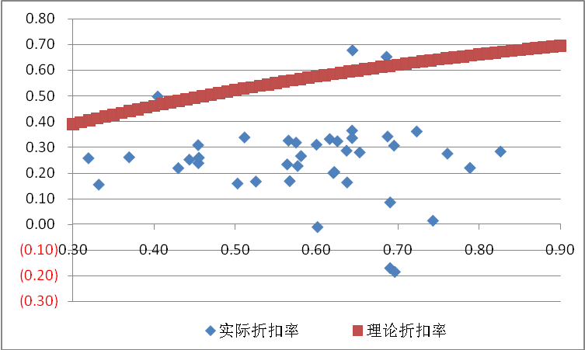
图表 3：3年禁售期股票的实际折扣
在所有的3年禁售期股票中，我们看到几乎所有的股票实际折扣率都要低于理论上界。但是与上界之间的差距也参差不齐。

初步结论
我们提供了一个在资本市场上对于不流动性资产的一个定价模型，在对过去三年的300多次定向增发进行的实证研究显示其结果可以用来指导在定向增发等造成的缺乏流动性的资产的初始定价，特别是对于１年禁售期，面向机构投资者现金认购的增发股票。截至今年5月20日公布定向增发预案的上市公司逼近百家，增发募集现金的占大多数，而且上市公司大股东或者实际控制人参与认购的意愿低，所以大多数的新增定向增发的股票案例可以使用我们的模型。

不足点和改进方向
考虑到中国定向增发的流程（附录一），大部分增发股份的基准定价一般在董事会决议日，与增发股份的寻价日相差通常有半年时间之久，按照《上市公司证券发行管理办法》（附录二），定向增发的股票价格不低于定价基准日的90%。在计算实际折扣时我们应该按照投资者在被询价时所参考的当时股价作为实际股价。而询价日与股份登记日也有一定的时间，而且并不确定。我们在做实证分析里由于数据缺失，只有在部分2008年后的询价日的数据。所以对于三年期以及附录中的大部分统计，都只采用了资金到帐日前20日平均交易价格作为实际股价。这种计算方法需要改正，比如使用确切的询价日时的股价，不过由于数据缺失，估计询价日是一个难点。
我们的模型主要考虑流动性所带来的两种额外收益，一个为可以在股价最优点卖出，另一个是提供在其它波动市场上的投资机会。其中后者我们假设银行固定利率反应波动市场上的投资机会。但是对于前者，我们假设投资者可以在股价最优点卖出，但实际中这样的能力假设并不现实，或者说，具有这样的能力本来就能够保证超额的利润，在对于不流动资产的收益分析中，我们并不需要对投资者的能力作这样的假设。所以我们的模型在两种资产的投资上并不是完全等价的。
另外，我们得出的是折扣率的理论上界，从与实际折扣率的比较可以看出，因为中国股市的股票的波动率普遍偏高，导致这个上界比实际折扣率要大一些。在模型中，我们假设了投资者具有预见能力，能够选择一定期限内的股价高点，从而达到最大收益。在实际操作中，这并不总能达到。我们可以增加一个“操盘能力“的因子，估计投资者在完全流通市场中的市场时机能力，从而更好的估计”流动性“的实际价值。
另一个实际折扣率低于理论上界的原因是短时间内投资者要在二级市场得到同样数量的股票，可能会因为大量的购买导致购买成本上扬，特别是对流通量或者流通性较差的股票而言。

附录一 定向增发主要步骤和时间点
非公开发行即向特定投资者发行，也叫定向增发，实际上就是海外常见的私募，中国股市早已有之。
主要步骤 | 时间 | 公告信息 | 瑞贝卡 | 华鲁恒升
董事会决议 | T | 董事会公告 | 20060607 | 20060530
评估报告、关联交易公告等 |  | 股东大会资料 | 20060616
股东大会决议 | T+15 | 股东大会公告 | 20060623 | 20060628
接受投资人的《认购意向函》
券商制作材料并上报证监会 |  |  |  | 20060719
反馈及修改、补充
证监会发行部部级会议（小会） | R-45
证监会发审委审核通过 | R-30 | 审核过会公告（或有） | 20060922 | 20060920
证监会正式批文 | R | 审核批复公告 | 20061108 | 20061101
投资人发送《认购意向函》 | R-R+1
主承销商对意向投资人发送《询价函》 | R+2 |  | 20061110
询价结束 | R+7 |  | 20061115
定价 | R+8 |  | 20061116
签署认购协议（可能要求保证金） | R+9 |  | 20061117
初步发行结果上报证监会 | R+10
证监会批复同意 | R+12
通知投资者缴款 | R+13 |  | 20061120
缴款截止日 | R+16 |  | 20061127 | 20061113
验资 | R+17 |  | 20061128
股份登记 | R+20 |  | 20061206 | 20061122
实施完毕 | R+21 | 实施结果公告 | 20061208 | 20061123
注: 一般而言R=T+150-210

附录二 上市公司证券发行管理办法（全文）
第三十七条 非公开发行股票的特定对象应当符合下列规定：
（一）特定对象符合股东大会决议规定的条件；
（二）发行对象不超过十名。
发行对象为境外战略投资者的，应当经国务院相关部门事先批准。
第三十八条 上市公司非公开发行股票，应当符合下列规定：
（一）发行价格不低于定价基准日前二十个交易日公司股票均价的百分之九十；
（二）本次发行的股份自发行结束之日起，十二个月内不得转让；控股股东、实际控制人及其控制的企业认购的股份，三十六个月内不得转让；
（三）募集资金使用符合本办法第十条的规定；
（四）本次发行将导致上市公司控制权发生变化的，还应当符合中国证监会的其他规定。

附录三：大股东对于折扣率的影响
数据说明
- 这里过滤了机构投资者和大股东同时参与认购的情况。
- 折扣率为到（增发日前30天平均收盘价 – 增发价）/增发日前30天平均收盘价。

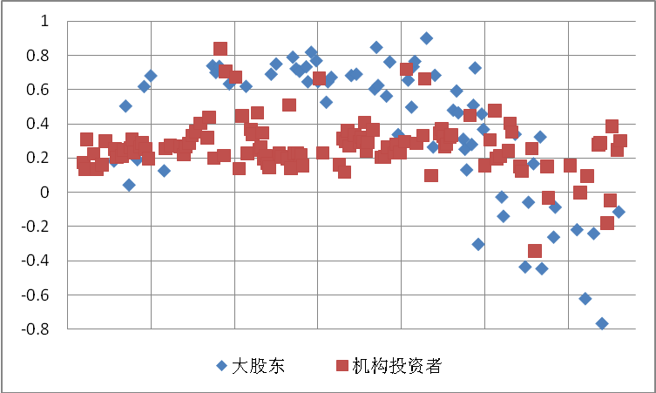
图表 4: 面向大股东和机构投资者的折扣率对比
统计结果
- 对大股东进行定向增发往往在董事会公告日就已经确定，其价格确定后，大股东对于实际折扣率并不敏感。注意在2009年，有好几家公司的发行价低于当时实际股价，但也得以发出。
- 对大股东进行定向增发时，其折扣率比较分散，我们也注意到相对于对机构投资者而言，对大股东进行的定向增发要，而且存在非常高的实际折扣率。（是否存在低位增发的情况？）
- 在所有有大股东参与的定向增发案例中，大股东采用现金还是资产进行认购有同样的差异，原因是在采用现金进行认购的案例中，多数同时有机构认购者；

所以大股东在认购定向增发股票时具有更少的市场行为。从数据可以看出，在股价上涨时，其折扣率就大。而股价下跌时，其折扣率就低，而且经常出现大股东认购大大跌破发行价的股票。其原因可能是在大股东参与的定向增发中，其使用现金认购与同时有机构认购者的相关度比较高。
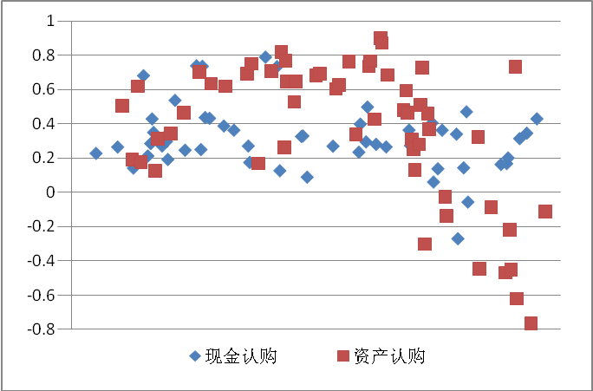
图表 5: 使用现金和资产认购的折扣率对比图
大股东参与订购定向增发通常还有其它意义，比如为了获得让资产上市等等。所以他们参与认购时，往往对于增发价格并不太敏感。下图的数据是基于定价基准日的折扣率。我们知道在定向增发的董事会公告中会指明发行折扣率和发行价，下图可以看出，当发行时有大股东参与时，此折扣率多数在证监会要求的90%折扣率上面很小的区间内，也就是说增发流程的询价机制没有发挥应有的作用，它并没有太多改变发行价格；对于机构投资者认购的定向增发股权，在询价时多数会参照当时的实际股价，而由于在询价日与董事会公告日有长达半年多的间隔时间，当时的实际股价相对于董事会公告日可能有很大的变动，这也使得机构投资者认购的增发股份的价格相对于定价基准日的折扣变动很大，特别是在大盘疯狂上涨的2007年间。

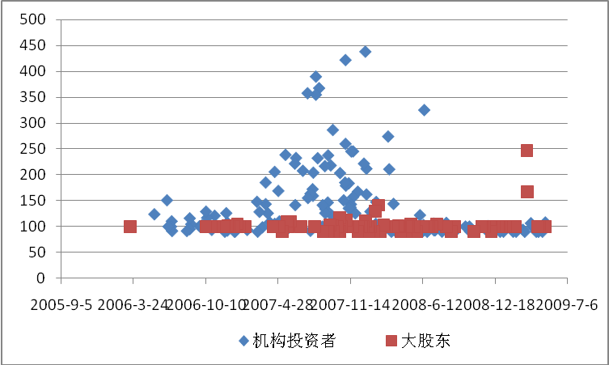
图表 6: 基于基准定价的折扣率

附录四：中国定向增发间隔时间
在2006年早期，定向增发的速度很快，其中华联综超只用了四天(?)便实现了从董事会决议到定向增发股份的上市，但随着证监会的《上市公司证券发行管理办法》出台和完善，因为每次定向增发都要报批证券会批准，增发所需要的时间也被大大拉长，从上面的数据可以看出，大部分的增发从董事会决议日开始都需要半年以上的时间，平均则需要9个月。
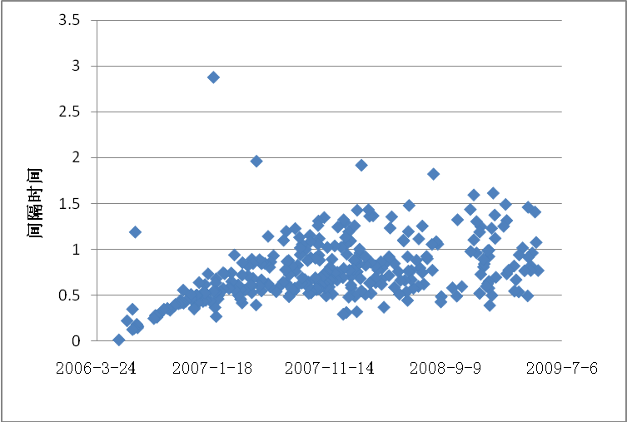
图表 7: 定向增发从董事会公告到上市公告日间隔时间
由于《上市公司证券发行管理办法》规定定向增发的增发价格不低于定价基准日价格的90%，而大部分的定价基准日都定在董事会公告日，那么定向增发时间的延长，大大增加了定向增发融资行为的风险性。由于股价跌破发行价，有些公司最后发行失败或者主动撤销了增发。

附录五：中国定向增发股票价格变动规律
统计和计算方法说明：
- 我们统计了所有从2006年到2009年的共334次定向增发的案例。
- 所有股价都取复权价格。
- 有几个明显异常数据未包含在统计图之中，比如华仪电气，在董事会公告日之前长期停牌，复牌时股价即时上升十倍以上。
- 增长率的相关日期为从董事会公告日或之前一个交易日到增发股票上市日期或之后一个交易日，均使用收盘价格。
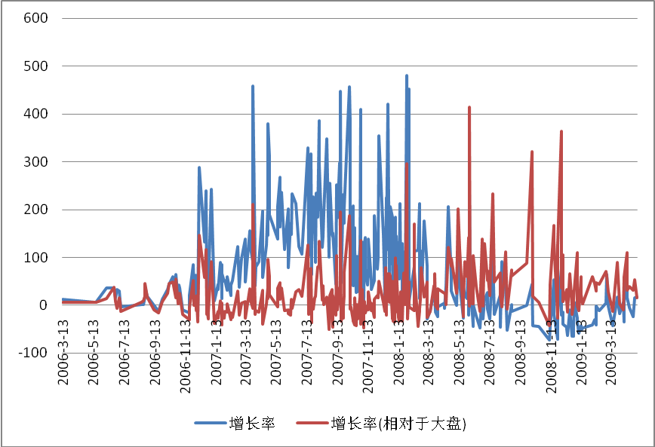
图表 8: 定向增发股票从董事会公告日到上市公告日的股价增长率
统计结果
- 从定向增发的董事会公告日开始，多数增发的股票都上涨。
- 如果从大盘趋势来看更是如此，其中大部分都上涨了，特别是在2008年下半年到2009年大盘巨跌的时候，参与定向增发的股票基本上都跑赢了大盘。

附录六：筛选后的一年禁售期股票列表
代码 | 名称 | 上市公告日 | 增发价格 | T日 | T-1日 | 实际 | 波动率  (%) | 折扣率
 |  |  |  |  | 收盘价 | 折扣率 | 波动率  (%) | 理论上界
000725.SZ | 京东方A | 20090609 | 2.4 | 2009-5-13 | 4.5 | 0.47 | 77.3 | 0.45
600137.SH | 浪莎股份 | 20090602 | 9.09 | 2009-5-11 | 14.91 | 0.39 | 73 | 0.43
600491.SH | 龙元建设 | 20090602 | 7.2 | 2009-5-14 | 9.48 | 0.24 | 65.3 | 0.4
600069.SH | 银鸽投资 | 20090602 | 5.26 | 2009-4-29 | 6.47 | 0.19 | 72.6 | 0.43
600388.SH | 龙净环保 | 20090523 | 15.5 | 2009-5-8 | 21.02 | 0.26 | 62.8 | 0.39
002066.SZ | 瑞泰科技 | 20090522 | 9.99 | 2009-5-7 | 13.93 | 0.28 | 57.8 | 0.37
600844.SH | 丹化科技 | 20090509 | 12.98 | 2009-4-24 | 17.77 | 0.27 | 72.3 | 0.43
002073.SZ | 青岛软控 | 20090504 | 13.51 | 2009-4-2 | 17.52 | 0.23 | 58 | 0.37
000100.SZ | TCL集团 | 20090424 | 2.58 | 2009-3-18 | 3.45 | 0.25 | 60 | 0.38
600545.SH | 新疆城建 | 20090421 | 5.08 | 2009-4-2 | 6.85 | 0.26 | 69.5 | 0.42
600765.SH | 力源液压 | 20090328 | 10.5 | 2009-2-16 | 18.34 | 0.43 | 72.3 | 0.43
600522.SH | 中天科技 | 20090306 | 8.6 | 2009-2-17 | 12.69 | 0.32 | 65.3 | 0.4
000606.SZ | 青海明胶 | 20090306 | 3.39 | 2009-2-9 | 4.58 | 0.26 | 70 | 0.42
000887.SZ | 中鼎股份 | 20090212 | 6.16 | 2009-1-23 | 8.75 | 0.3 | 70.9 | 0.42
600119.SH | 长江投资 | 20090207 | 3.68 | 2009-1-20 | 4.36 | 0.16 | 72.5 | 0.43
000718.SZ | 苏宁环球 | 20081126 | 5.7 | 2008-11-10 | 4.87 | -0.17 | 74.3 | 0.44
002007.SZ | 华兰生物 | 20080801 | 35 | 2008-7-22 | 40.21 | 0.13 | 51.2 | 0.34
000725.SZ | 京东方A | 20080722 | 5.47 | 2008-6-27 | 6.48 | 0.16 | 60.4 | 0.38
600516.SH | 方大炭素 | 20080708 | 9.98 | 2008-6-23 | 14.08 | 0.29 | 68.7 | 0.42
600543.SH | 莫高股份 | 20080702 | 10.07 | 2008-6-17 | 16.59 | 0.39 | 64.4 | 0.4
000401.SZ | 冀东水泥 | 20080630 | 11.83 | 2008-6-10 | 13.9 | 0.15 | 58.4 | 0.37
600499.SH | 科达机电 | 20080614 | 17.36 | 2008-6-2 | 20.81 | 0.17 | 64.7 | 0.4
600251.SH | 冠农股份 | 20080606 | 58 | 2008-5-21 | 71.2 | 0.19 | 74.1 | 0.44
600128.SH | 弘业股份 | 20080603 | 10.99 | 2008-5-14 | 20.78 | 0.47 | 78.9 | 0.46
000599.SZ | 青岛双星 | 20080529 | 5.73 | 2008-5-12 | 8.66 | 0.34 | 54.3 | 0.35
002024.SZ | 苏宁电器 | 20080522 | 45 | 2008-5-13 | 56.51 | 0.2 | 56.8 | 0.36
000428.SZ | 华天酒店 | 20080314 | 15.68 | 2008-2-21 | 20.9 | 0.25 | 62.1 | 0.39
000159.SZ | 国际实业 | 20080308 | 12.1 | 2008-2-21 | 16.72 | 0.28 | 64.4 | 0.4
600255.SH | 鑫科材料 | 20080307 | 10.96 | 2008-2-4 | 13.6 | 0.19 | 54.5 | 0.35
600489.SH | 中金黄金 | 20080301 | 78 | 2008-2-24 | 107.36 | 0.27 | 86 | 0.48
000584.SZ | 友利控股 | 20080222 | 13.3 | 2008-1-22 | 19.27 | 0.31 | 63.7 | 0.39
000158.SZ | 常山股份 | 20080131 | 8.35 | 2008-1-18 | 12.95 | 0.36 | 58.3 | 0.37
600523.SH | 贵航股份 | 20080124 | 11.01 | 2008-1-14 | 16.29 | 0.32 | 82.6 | 0.47
000823.SZ | 超声电子 | 20080114 | 7.17 | 2007-12-4 | 9.27 | 0.23 | 51.1 | 0.34
600360.SH | 华微电子 | 20080109 | 16.5 | 2007-12-20 | 22.58 | 0.27 | 52.2 | 0.34
注1：T日指询价日。
注2：红色底色的T日表示此T日为从通过证监会审批日和资金到帐日推到出的询价日，可能不准确。

